**[DEL864-AI] แคชเมียร์ ดอกทิวลิปบาน ทัชมาฮาล พระราชวังอัคราฟอร์ด**

**ศรีนาคา พาฮาลแกม Aru Valley สวนชาลิมาร์ กุลมาร์ค โซนามาร์ค ล่องทะเลสาบดาล**



**• Premium India (แคชเมียร์ ทัชมาฮาล)**

• เที่ยวชม ทัชมาฮาล 1 ใน 7 สิ่งมหัศจรรย์ของโลก ชม อัคราฟอร์ท Agra Fort พระราชวังเก่าแก่ของราชวงศ์โมกุล

• เที่ยวครบ 4 สถานที่หลัก พาฮาลแกรม, กุลมาร์ค, โซนามาร์ค และ เมืองศรีนาคา  
• ชม เทศกาลดอกทิวลิปบาน ปีละครั้ง (เฉพาะเดือนเมษายน)

• อาหารดี - โรงแรมดีระดับ 4-5 ดาว 6 คืน / เดินทางสะดวกสบายโดยสายการบิน Air India (Full-Service)

|  |  |  |  |  |
| --- | --- | --- | --- | --- |
| **• โปรแกรมการเดินทาง** | | | | |
| วันเดินทาง | ผู้ใหญ่ | เด็ก เสริมเตียง | พักเดี่ยวเพิ่ม | หมายเหตุ |
| 6 – 13 เมษายน 2568 | 56,995.- | 55,995.- | 13,000.- | กรุ๊ป 16-20 ท่าน |
| 12 – 19 เมษายน 2568 | 57,995.- | 56,995.- | 13,000.- | กรุ๊ป 16-20 ท่าน |
| 13 - 20 เมษายน 2568 | 57,995.- | 56,995.- | 13,000.- | กรุ๊ป 16-20 ท่าน |

|  |  |  |  |
| --- | --- | --- | --- |
| **Days** | **รายการทัวร์** | **อาหาร** | **Hotel** |
| 1 | สนามบินสุวรรณภูมิ – เดลี – อัครา - AI333 (08.40-11.35) | -/L/D | อัครา 5 ดาว |
| 2 | อัครา - ทัชมาฮาล – อัคราฟอร์ด – เดลี | B/L/D | เดลี 4 ดาว |
| 3 | เดลี – ศรีนาคา – ทุ่งดอกไม้บาน - พาฮาลแกม - AI825 (10.15-11.45) | B/L/D | พาฮาลแกม 4 ดาว |
| 4 | พาฮาลแกม – Aru Valley – ศรีนาคา - สวนชาลิมาร์ | B/L/D | ศรีนาคา 4 ดาว |
| 5 | ศรีนาคา – เทศกาลสวนดอกทิวลิปบาน - โซนามาร์ค – กราเซียร์น้ำแข็ง | B/L/D | ศรีนาคา 4 ดาว |
| 6 | ศรีนาคา – กุลมาร์ค – นั่งกระเช้า – ล่องเรือสิคารา | B/L/D | ศรีนาคา 4 ดาว |
| 7 | สวนนิชาท – เดลี – ตลาดจันปาท - Ambience Mall - AI826 (12.20-14.10) | B/L/D | บนเครื่อง |
| 8 | สนามบินสุวรรณภูมิ - AI336 (01.40-07.40) | - |  |

**วันแรก : สนามบินสุวรรณภูมิ – เดลี – อัครา - AI333 (08.40-11.35)**

06.00 น. พร้อมกันที่ สนามบินสุวรรณภูมิ ชั้น 4 ประตู 9 เคาน์เตอร์ W สายการบิน Air Indiaเจ้าหน้าที่คอยต้อนรับและอำนวยความสะดวกในการเดินทาง

08.40 น. ออกเดินทางสู่ เมืองเดลี โดยสายการบิน Air India - AI 333 (ใช้เวลาบิน 4.25 ชั่วโมง – มีบริการอาหารบนเครื่อง)

11.35 น. ถึง Indira Gandhi International Airport (DEL) ผ่านพิธีการตรวจคนเข้าเมืองและตรวจรับสัมภาระเรียบร้อยแล้ว บริการอาหารกลางวันที่ภัตตาคาร (1) หลังอาหารนำท่านเดินทางสู่ เมืองอัครา เมืองเก่าแก่เมืองหนึ่งของประเทศอินเดีย เคยเป็นศูนย์กลางการปกครองของอินเดียสมัยราชวงศ์โมกุลและเป็นสถานที่ตั้งของทัชมาฮาล ชมวิวทิวทัศน์และวิถีชีวิตของชาวอินเดียระหว่างเส้นทาง (เวลาอินเดียช้ากว่าไทย 1.30 ชม.)

19.00 น. ถึง เมืองอัครา นำท่านเข้าที่พัก พร้อมบริการอาหารค่ำที่โรงแรม (2) หลังอาหารพักผ่อนกันตามอัธยาศัย (พัก Grand Mercure Agra หรือระดับ 5 ดาว)

**วันที่สอง : อัครา - ทัชมาฮาล - พระราชวังอัคราฟอร์ด – เดลี**

07.00 น. บริการอาหารเช้าที่โรงแรม (3) หลังอาหารนำท่านชม ทัชมาฮาล อนุสรณ์สถานแห่งความรักที่ยิ่งใหญ่ตั้งอยู่ริมน้ำยมุนา สร้างขึ้นด้วยหินอ่อนสีขาวและหินทรายสีแดง ประดับประดาด้วยรัตนชาติหลากหลายชนิด ใช้เวลาในการสร้างถึง 22 ปี เพื่อแสดงถึงความรักอันยิ่งใหญ่ของกษัตริย์ซาจาร์ฮาล ต่อพระมเหสี มุมตัสมาฮาล ที่สวรรคตเนื่องจากการให้กำเนิดบุตรคนที่ 14 ภายในทัชมาฮาล เป็นที่บรรจุร่างของพระนางมุมตัสและกษัตริย์ซาจาร์ฮาลที่สวยงามโดดเด่น (ทัชมาฮาล ปิดทุกวันศุกร์)

12.00 น. บริการอาหารกลางวันที่โรงแรม (4) หลังอาหารนำท่านชม อัคราฟอร์ท พระราชวังที่ยิ่งใหญ่สร้างขึ้นโดยใช้เวลาที่ยาวนานถึงสามยุคของกษัตริย์แห่งราชวงศ์โมกุล มีลักษณะเป็นกำแพงสองชั้นและป้อมอาคารทางเข้าสี่ทิศ ภายในประกอบด้วยพระราชวัง มัสยิด สวนดอกไม้ อาคารหินทรายสีแดงสร้างโดยกษัตริย์อัคบาร์ ที่นี่ยังเป็นที่คุมขังกษัตริย์ซาจาร์ฮาล โดยบุตรชายของพระองค์เอง พระองค์ใช้เวลาช่วงสุดท้ายของชีวิต โดยการมองผ่านแม่น้ำยมุนาไปยังทัชมาฮาลที่ซึ่งมเหสีสุดที่รักของพระองค์ประทับอยู่อย่างนิรันดร์ จากนั้นเดินทางสู่ เมืองเดลี

19.00 น. บริการอาหารค่ำที่โรงแรม (5) หลังอาหารพักผ่อนกันตามสบาย (พัก Welcomhotel By ITC Hotels, Dwarka หรือ Radisson Dwarka ระดับ 4 ดาว)

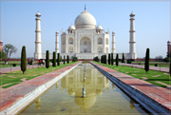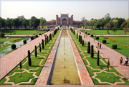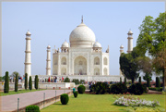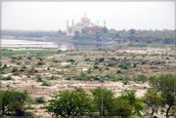

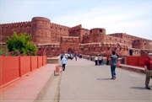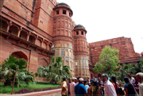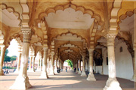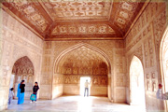

**วันที่สาม : เดลี – ศรีนาคา – พาฮาลแกม - AI825 (10.15-11.45)**

07.00 น. บริการอาหารเช้าที่โรงแรม (6) หลังอาหารนำท่านเดินทางสู่ สนามบินเดลี

10.15 น. ออกเดินทางสู่ ศรีนาคา (Srinagar) โดยสายการบิน Air India – AI 825 (ใช้เวลาบิน 1.30 ชั่วโมง – มีบริการอาหารบนเครื่อง)

11.45 น. ถึง Srinagar International Airport (SXR) เมืองศรีนาคา เมืองหลวงฤดูร้อนแห่งแคว้นจัมมู-แคชเมียร์ ซึ่งตั้งอยู่ในหุบเขาแคชเมียร์ ที่ระดับความสูง 1,730 เมตร ได้เชื่อว่าเป็นดินแดนแห่งทะเลสาบ สายน้ำ สวนดอกไม้และงานศิลปะ ด้วยความงดงามของหุบเขาแคชเมียร์นี้เอง ในศตวรรษที่ 17 จักรพรรดิซาฮังคีร์และพระนางนูรชาฮาน (พระบิดาและพระมารดาของพระเจ้าซาร์จาฮานผู้สร้างทัชมาฮาล) ได้เสร็จมาเที่ยวดินแดนในแถบนี้และทรงโปรดปรานทิวทัศน์แห่งหุบเขาแคชเมียร์มาก จนมีพระบัญชาให้สร้างสวนดอกไม้และบ่อน้ำพุร้อนหลายแห่งเพื่อเป็นที่พักผ่อนส่วนพระองค์ บริการอาหารกลางวันที่ภัตตาคาร (7) หลังอาหารนำท่านเดินทางสู่ เมืองพาฮาลแกม หรือ เมืองหุบเขาแกะ (ระยะทาง 89 กิโลเมตร) เมืองพาฮาลแกม มีความสูง 2130 เมตร เหนือระดับน้ำทะเล เป็นสถานที่ถ่ายทำภาพยนตร์ของอินเดียหลายเรื่อง แวะถ่ายรูปกับวิวสวยๆระหว่างเส้นทาง (ระหว่างเส้นทางในช่วงต้นเดือนเมษายนท่านจะได้สัมผัสกับทุ่งดอกมัสตาดสีเหลืองขนาดใหญ่ ทุ่งดอกทิวลิปป่าและวิวทิวทัศน์อันสวยงามระหว่างทาง)

17.30 น. ถึง พาฮาแกม นำท่านชมบรรยากาศที่สวยงามของเมืองพาฮาลแกมที่สวยงานด้วยวิวภูเขาหิมะ ทุ่งหญ้า ป่าสน

19.00 น. บริการอาหารค่ำที่โรงแรม (8) หลังอาหารพักผ่อน (พัก Green Heights Pahalgam หรือระดับเดียวกัน)

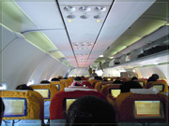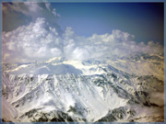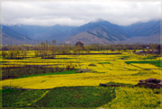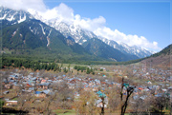

**วันที่สี่ : พาฮาลแกม – Aru Valley – ศรีนาคา - สวนชาลิมาร์**

07.00 น. บริการอาหารเช้าที่โรงแรม (9) หลังอาหารนำท่านชม อารูแวลลี่ (Aru Valley) เที่ยวชมหมู่บ้านเล็กๆกลางหุบเขาล้อมรอบไปด้วยภูเขาสูงและแม่น้ำ Lidder ที่ไหลผ่าน มีวิวทิวทัศน์สวยงามและอากาศหนาวเย็นตลอดปี ให้ท่านได้พักผ่อนถ่ายรูปกับวิวสวยๆในหมู่บ้าน อารูแวลลี่เป็นสถานที่นิยมมาถ่ายทำภาพยนตร์ของอินเดีย

12.00 น. บริการอาหารกลางวันที่ภัตตาคาร (10) หลังอาหารนำท่านเดินทางสู่ เมืองศรีนาคา (ระยะทาง 91 กิโลเมตร) แวะถ่ายรูปวิวทิวทัศน์ระหว่างทาง จากนั้นนำท่านไปชม สวนชาลิมาร์ (Shalimar Garden) เป็นสวนดอกไม้ที่สร้างขึ้นสมัยราชวงศ์โมกุล ก่อสร้างโดยจักรพรรดิซาฮังคีร์เพื่อพระมเหสีพระนางนูรชาฮาน เป็นสวนแห่งความรักที่พระจักรพรรดิสร้างให้พระมเหสี ใช้เป็นสวนพักผ่อนของพระองค์ มีสวนนํ้า นํ้าพุ นํ้าตกเล็กๆ ดอกไม้ในสวนและอาคารสถาปัตยกรรมแบบโมกุล ชมดอกไม้นานาชนิดภายในสวนตามฤดูกาล

19.00 น. บริการอาหารค่ำที่โรงแรม (11) หลังอาหารพักผ่อน (พัก Arco hotels & Resorts Srinagar หรือระดับ 4 ดาว)

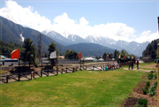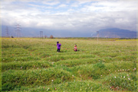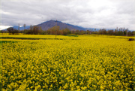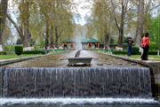

**• เที่ยวพาฮาแกม สวยตลอดปี**

• ช่วงปลายเดือนพฤศจิกายน-มีนาคม วิวทิวทัศน์สวย บนยอดเขาปกคลุมด้วยหิมะ

• ช่วงเดือนเมษายน วิวทิวทัศน์สวย ระหว่างทางมีทุ่งดอกมัสตาร์ดสีเหลืองและทุ่งดอกไม้ป่า

• ช่วงเดือนพฤษภาคม-กันยายน จะเต็มไปด้วยทุ่งหญ้าสีเขียว อากาศเย็นสบาย

• ช่วงใบไม้ร่วง เดือนกันยายน-ตุลาคม ทุ่งหญ้าเปลี่ยนสีออกเหลือง อากาศเย็นสบาย

**วันที่ห้า : ศรีนาคา – เทศกาลดอกทิวลิปบาน - โซนามาร์ค – กราเซียร์น้ำแข็ง**

07.00 น. บริการอาหารเช้าที่โรงแรม (12) หลังอาหารนำท่านเที่ยวชม เทศกาลดอกทิวลิปบานที่สวนทิวลิป (จัดขึ้นประมาณวันที่ 1 - 20 เมษายน) เที่ยวชมดอกทิวลิปหลากสีสันที่บานสะพรั่งทั้งสวน มีฉากหลังที่เป็นภูเขาสวยงาม ให้ท่านพักผ่อน จากนั้นนำท่านเดินทางสู่ โซนามาร์ค (ระยะทาง 79 กิโลเมตร) แหล่งท่องเที่ยวทางธรรมชาติที่สวยงามของ กราเซียร์น้ำแข็ง เส้นทางนี้จะเป็นเส้นทางที่มีทิวทัศน์สวยตลอดเส้นทาง ระหว่างทางผ่านชมป่าวอลนัตใหญ่ที่ปลูกเรียงรายตลอดสองข้างทางและภูเขาหิมะที่มีรูปทางแปลกตา จัดเป็นเส้นทางที่มีวิวทิวทัศน์ที่สวยงามที่สุดเส้นหนึ่งของแคชเมียร์ แวะให้ท่านถ่ายรูปกับวิวทิวทัศน์ระหว่างทาง เที่ยวชมกราเซียร์น้ำแข็งที่มีให้เห็นตลอดเส้นทาง

12.00 น. บริการอาหารกลางวันที่ภัตตาคาร (13) หลังอาหารนำท่านชมความงามของ กลาเซียร์โซนามาร์ค ให้ท่านได้ถ่ายรูป เล่นหิมะและกิจกรรมบนลานหิมะ (ไม่รวมค่ากิจกรรมต่างๆบนลานหิมะ) จากนั้นนำท่านเดินทางกลับเมืองศรีนาคา

19.00 น. บริการอาหารค่ำที่โรงแรม (14) หลังอาหารพักผ่อน (พัก Arco hotels & Resorts Srinagar หรือระดับ 4 ดาว)

• เทศกาลดอกทิวลิปบานที่แคชเมียร์ จัดขึ้นปีละครั้งประมาณวันที่ 1 - 20 เมษายน หลังจากนี้สวนดอกทิวลิปก็จะปิดครับ

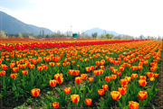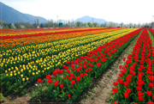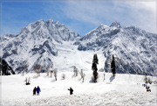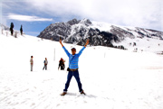

**• เที่ยวโซนามาร์ค**

• ช่วงหน้าหนาว ปลายเดือนมกราคม-มีนาคม ถนนปกคลุมด้วยหิมะ บรรยากาศสวยงามด้วยหิมะ

• ช่วงใบไม้ผลิต เดือนเมษายน โซนามาร์คปกคลุมด้วยลานน้ำแข็ง รถสามารถเข้าได้ (ช่วงสวยที่สุด)

• ช่วงใบไม้ผลิต เดือนพฤษภาคม-มิถุนายน โซนามาร์ค น้ำแข็งเริ่มละลาย บนยอดเขายังมีหิมะปกคลุม สามารถเที่ยวได้

• ช่วงฤดูร้อน เดือนกรกฎาคม-กันยายน โซนามาร์ค จะมีแต่ทุ่งหญ้าสีเขียว บนยอดเขายังมีหิมะปกคลุมอยู่เล็กน้อย

• ช่วงใบไม้ร่วง เดือนตุลาคม-ปลายเดือนธันวาคม ทุ่งหญ้าที่โซนามาร์คเริ่มแห้ง อากาศหนาวครับ สามารถเที่ยวได้

**วันที่หก : ศรีนาคา – กุลมาร์ค – นั่งกระเช้า – ล่องเรือสิคารา**

07.00 น. บริการอาหารเช้าที่โรงแรม (15) หลังอาหารออกเดินทางสู่ กุลมาร์ค (Gulmarg) ระยะทาง 51 กิโลเมตร ชมป่าสนและวิวทิวทัศน์อันสวยงาม ในช่วงฤดูร้อนที่นี่จะเป็นที่ตั้งของสนามกอล์ฟที่สูงที่สุดในโลก สำหรับในช่วงฤดูหนาวที่นี่เป็นสถานที่เล่นสกีในฤดูหนาว นอกจากนี้กุลมาร์คยังเป็นสถานที่ถ่ายทำภาพยนตร์อีกหลายเรื่อง ตลอดเส้นทางสู่กุลมาร์คจะผ่านหมู่บ้านชาวพื้นเมืองและเทือกเขาหิมะสลับซับซ้อน

12.00 น. บริการอาหารกลางวันที่ภัตตาคาร (16) หลังอาหารนำท่านขึ้น เคเบิลคาร์ เฟส 1 (กระเช้าลอยฟ้าหรือกอนโดลา) ไปจนถึง ยอดเขากุลมาร์ค ระหว่างทางขึ้นสู่ยอดเขากุลมาร์ค ท่านจะพบเห็นหมู่บ้านยิปซี ซึ่งจะอพยพไปอยู่ที่เมืองจัมมูในช่วงฤดูหนาว และจะกลับมาอยู่อาศัยในช่วงฤดูร้อน เมื่อถึงบนยอดเขากุลมาร์ค ให้ท่านถ่ายรูปกับทิวทัศน์ภูเขาซึ่งเป็นส่วนหนึ่งของเทือกเขาหิมาลัยที่ปกคลุมด้วยหิมะสวยงามในทุกทิศทาง (ท่านสามารถเล่นสกีหรือเล่นลากเลื่อนหิมะได้ระหว่างช่วงฤดูหนาวและฤดูใบไม้ผลิ ม.ค. – เม.ย. ค่าเล่นสกีและลากเลื่อนหิมะ ไม่รวมในค่าทัวร์) สมควรแก่เวลานำท่านเดินทางกลับสู่ เมืองศรีนาคา นำท่าน ล่องเรือสิคารา (เรือพายแบบแคชเมียร์) ชมบรรยากาศยามเย็นในทะเลสาบดาล ชมทัศนียภาพของเทือกเขาที่ล้อมรอบทะเลสาบดาล ชมวิถีชีวิตชาวบ้านที่น่ารักริมน้ำ ภูเขาหิมะที่สวยงามล้อมรอบทะเลสาบ (ใช้เวลาในการล่องเรือ 1 ชม. นั่งลำละ 2 ท่าน)

19.00 น. บริการอาหารค่ำที่โรงแรม (17) หลังอาหารพักผ่อน (พัก Arco hotels & Resorts Srinagar หรือระดับ 4 ดาว)

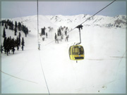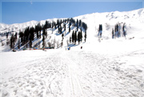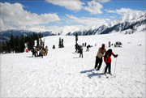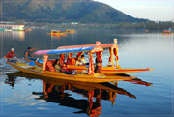

**• เที่ยวกุลมาร์ก**

• ช่วงปลายเดือนมกราคม-พฤษภาคม กุลมาร์ค จะเต็มไปด้วยลานน้ำแข็ง เที่ยวได้ครับ

• ช่วงเดือนมิถุนายน-กันยายน กุลมาร์ก จะเต็มไปด้วยทุ่งหญ้าสีเขียว อากาศเย็น

• ช่วงใบไม้ร่วง เดือนตุลาคม-ปลายเดือนธันวาคม ทุ่งหญ้าที่กุลมาร์คเริ่มแห้ง อากาศหนาวครับ สามารถเที่ยวได้

**วันที่เจ็ด : ศรีนาคา – สวนนิชาท – เดลี – ตลาดจันปาท - Ambience Mall - AI826 (12.20-14.10)**

07.00 น. บริการอาหารเช้าที่โรงแรม (18) หลังอาหารนำท่านชม สวนนิชาท (สวนแห่งความสุข) สวนที่ใหญ่ที่สุดในแคชเมียร์ ริมทะเลสาบดาล สวนสุดโรแมนติกที่นัดพบเจอของคู่รักและที่ปิกนิกของครอบครัวชาวแคชเมียร์ มีดอกไม้นานาพันธุ์และต้นเมเปิ้ลเก่าแก่อายุกว่า 400 ปี มีนํ้าพุลดหลั่นเป็นชั้นๆ 12 ชั้น หันหน้าสู่ทะเลสาบ ข้างหลังเป็นภูเขาซาบาวัน อิสระถ่ายรูปกันตามอัธยาศัย จากนั้นนำท่านเดินทางสู่ สนามบินศรีนาคา

12.20 น. ออกเดินทางสู่ เมืองเดลี โดยสายการบิน Air India – AI 826 (ใช้เวลาบิน 1.50 ชั่วโมง – มีบริการอาหารบนเครื่อง)

14.10 น. เดินทางถึง สนามบินเดลี บริการอาหารกลางวันที่ภัตตาคาร (19) หลังอาหารนำท่านช้อปปิ้งสินค้าพื้นเมืองและของฝากที่ ตลาดจันปาท แหล่งช้อปปิ้งอันมีชื่อเสียงของเมืองนิวเดลี ตลาดแห่งนี้มีสินค้าให้นักท่องเที่ยวได้เลือกซื้ออย่างหลากหลาย ทั้งสินค้าแฟชั่นชั้นนำและสินค้าพื้นเมือง อาทิเช่น พรม เครื่องหนัง เครื่องประดับ สินค้าหัตถกรรม และอื่นๆอีกมากมาย จากนั้นนำท่านเดินทางสู่ Ambience Mall

20.00 น. บริการอาหารค่ำที่ภัตตาคาร (20) หลังอาหารให้ท่านช้อปปิ้งที่ ห้างสรรพสินค้า Ambience Mall เป็นห้างขนาดใหญ่ที่มีสินค้าแบรนด์เนมมากมาย รวมทั้งร้านอาหาร เครื่องดื่ม ฟาสฟู้ด เสื้อผ้า ซุปเปอร์มาเก็ต จากนั้นนำท่านออกเดินทางสู่ สนามบินเดลี

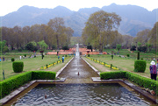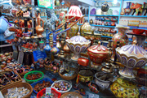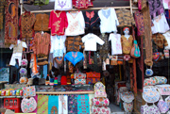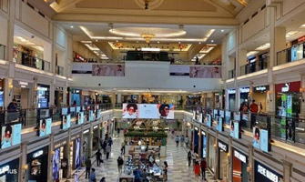

**วันที่แปด : สนามบินสุวรรณภูมิ - AI336 (01.40-07.40)**

01.40 น. ออกเดินทางกลับสู่ กรุงเทพฯ โดย Air India - AI 336 (ใช้เวลาบิน 4.30 ชั่วโมง – มีบริการอาหารบนเครื่อง)

07.40 น. ถึง สนามบินสุวรรณภูมิ โดยสวัสดิภาพ

**• ค่าบริการนี้รวม**

1.ค่าตั๋วเครื่องบินสายการบินตามโปรแกรมทัวร์ระบุ

2.ค่าโรงแรมที่พัก 6 คืน (พักห้องละ 2 ท่าน)

3.ค่าอาหารทุกมื้อพร้อมอาหารว่างและเครื่องดื่ม (ตามระบุในรายการ)

4.ค่ารถปรับอากาศนำเที่ยว – ค่าล่องเรือ – ค่าวีซ่าอินเดีย

5.ค่าประกันอุบัติเหตุ วงเงินค่ารักษา 500,000.- / เสียชีวิต 1,000,000.-บาท (ตามเงื่อนไขกรมธรรม์ประกันอุบัติเหตุแบบกลุ่ม)

6.ค่าธรรมเนียมเข้าชมสถานที่ต่างๆ

7.ค่าทิปพนักงานโรงแรม ร้านอาหาร

8.หัวหน้าทัวร์ไทยนำเที่ยวตลอดการเดินทาง

**• ค่าบริการนี้ไม่รวม**

1.ค่าน้ำหนักเกินพิกัดตามสายการบินกำหนด 20 กิโลกรัม

2.ค่าทิปไกด์และพนักงานขับรถอินเดีย (รวมทั้งทริป 2,000.-บาท)

3.ค่าทิปหัวหน้าทัวร์จากเมืองไทย (ตามความพึงพอใจ)

**• การสำรองที่นั่ง**

1.วางมัดจำท่านละ 15,000.-บาท พร้อมส่งหน้าพาสปอร์ต+ใบโอนเงิน

2.ส่วนที่เหลือชำระก่อนการเดินทาง 20 วัน

**• หมายเหตุ**

1.ลูกค้ายกเลิกทัวร์ก่อนการเดินทาง 30 วัน บริษัทฯจะเก็บค่าใช้จ่ายตามความเป็นจริง เช่น ค่าตั๋วเครื่องบินหรืออื่นๆที่มี

**• เอกสารทำวีซ่าออนไลน์ (E-VISA) อินเดีย**

1.สแกนหน้าพาสปอร์ตสีที่ชัดเจน หน้าหนังสือเดินทางที่มีอายุการใช้งานเหลือไม่น้อยกว่า 6 เดือน (นับจากวันเดินทาง)

2.รูปถ่ายสีขนาด 2x2 นิ้ว พื้นหลังสีขาว หน้าตรง ไม่ยิ้ม ไม่เบลอ (ไม่เอารูปถ่ายข้าราชการ)

3.กรอกแบบฟอร์มขอวีซ่าตามที่บริษัทส่งไปให้ (ไม่ยุ่งยากครับ)

4.ในการยื่นวีซ่าออนไลน์ (E-VISA) ผ่านทางบริษัทฯ เรามีประวัติการอนุมัติสำเร็จทุกครั้งและยังไม่เคยมีกรณีที่วีซ่าถูกปฏิเสธครับ

**• เงื่อนไขอื่นๆ**

• บริษัทฯ รับเฉพาะผู้มีประสงค์เดินทางเพื่อการท่องเที่ยวเท่านั้น

• หากท่านถูกเจ้าหน้าที่ตรวจคนเข้าเมืองของประเทศไทยหรือประเทศปลายทาง ปฏิเสธการเข้าหรือออกเมืองด้วยเหตุผลใดๆ ก็ตาม ถือเป็นเหตุซึ่งอยู่นอกเหนือความรับผิดชอบของบริษัทฯ ทางบริษัทฯขอสงวนสิทธิ์ที่จะไม่คืนเงินค่าทัวร์บางส่วนหรือทั้งหมด

• บริษัทฯ ขอสงวนสิทธิ์ในการรับผิดชอบต่อค่าใช้จ่ายในกรณีที่เกิดเหตุสุดวิสัย เช่น การยกเลิกเที่ยวบิน การล่าช้าของสายการบิน ภัยธรรมชาติ การจลาจล รวมทั้งทรัพย์สินที่สูญหายหรือเสียหายระหว่างการเดินทางที่เกิดขึ้น

• ในระหว่างเดินทางหากท่านไม่ใช้บริการใดๆ ถือว่าท่านสละสิทธิ์ไม่สามารถเรียกร้องขอค่าบริการคืนได้

• บริษัทฯ ขอสงวนสิทธิ์ในการเปลี่ยนแปลงรายการนำเที่ยวตามความเหมาะสมและสถานการณ์ต่างๆ ทั้งนี้ทางบริษัทฯ จะยึดถือและคำนึงถึงความปลอดภัย รวมถึงผลประโยชน์สูงสุดของลูกค้าเป็นสำคัญ

• ความเสียหายระหว่างเดินทาง เช่น กระเป๋าเดินทางชำรุด กระเป๋าหาย ข้าวของติดตัวเสียหาย ถือเป็นเหตุซึ่งอยู่นอกเหนือความรับผิดชอบของบริษัทฯ ทางบริษัทฯขอสงวนสิทธิ์ในการรับผิดค่าเสียหายที่เกิดขึ้น

**แผนที่สถานที่ท่องเที่ยวแคชเมียร์**

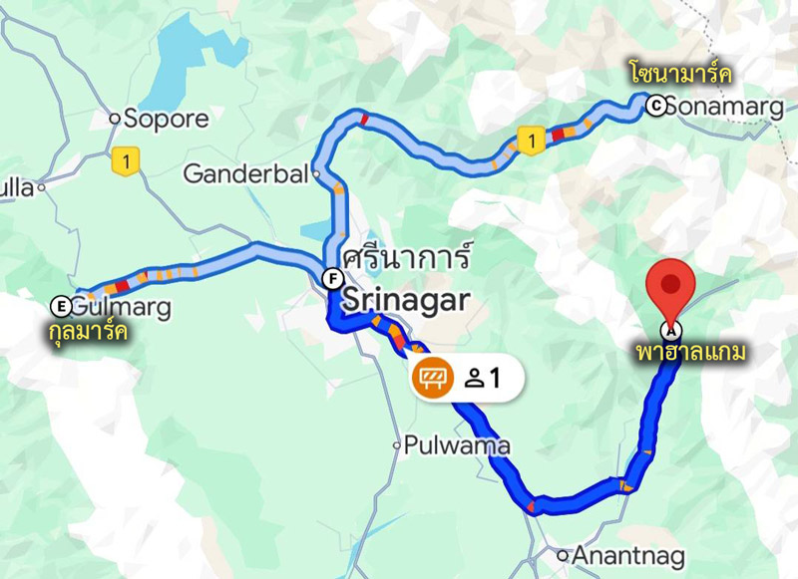

**E - VISA INDIA**

**กรุณา กรอกข้อมูลประวัติส่วนตัว เพื่อประกอบการยื่นขอ E -VISA**

ชื่อ – นามสกุล (คำนำหน้าชื่อ) …………………………………………………......................................…………………………………………..…….

ใบเปลี่ยนชื่อ (ถ้ามี) .........................................................................................................................................................................

หมายเลข พาสปอร์ต ........................................................................................................................................................................

ที่อยู่ตามบัตรประชาชน (ขอเป็นภาษาอังกฤษ) .................................................................................................................................

..........................................................................................................................................................................................................

รหัสไปรษณีย์ ...................................................................................................................................................................................

ศาสนา ...............................................................................................................................................................................................

อาชีพ.....................................................................................ตำแหน่ง..............................................................................................

สถานที่ทำงาน...................................................................................................................................................................................

ที่อยู่ของที่ทำงาน..............................................................................................................................................................................

เบอร์โทรศัพท์ที่บ้าน (ถ้ามี)..........................................................เบอร์มือถือ (ถ้ามี)........................................................................

ประวัติการศึกษา...............................................................................................................................................................................

ชื่อบิดา...........................................................................สัญชาติ..................................จังหวัดที่เกิด................................................

ชื่อมารดา......................................................................สัญชาติ...................................จังหวัดที่เกิด...............................................

สถานภาพ

* โสด
* สมรส ชื่อคู่สมรส............................................................... จังหวัดที่เกิด.....................................................................

**ประวัติการเดินทางในอดีต**

เคยเดินทางไปประเทศไหนบ้าง ......................................................................................................................................................

เคยเดินทางไปประเทศอินเดียไหม

* ไม่เคย
* เคย ช่วยระบุหมายเลขวีซ่าของเก่า ..........................วันที่ออกวีซ่า..........................สถานที่ออกวีซ่า...........................

ที่พักที่อินเดีย (ถ้ามี)........................................................................................................................................................................

บุคคลที่ติดต่อได้ที่เมืองไทย ...................................................................เบอร์โทรศัพท์....................................................................

ที่อยู่...................................................................................................................................................................................................

*** การสมัครวีซ่าอินเดียต้องใช้ข้อมูลภาษาอังกฤษ กรุณากรอกเป็นภาษาอังกฤษนะคะ ***

**• หมายเหตุ**

1. หากกรณีที่สถานทูตไม่อนุมัติการขอวีซ่าออนไลน์ (E-VISA) ทางลูกค้าจะต้องยื่นขอวีซ่าเดี่ยวและโชว์ตัวที่สถานทูต โดยบริษัทฯ จะรับผิดชอบค่าวีซ่าให้ครับ (ลูกค้าไม่ต้องจ่ายเพิ่ม)

2. สำหรับลูกค้าที่เคยได้รับวีซ่าอินเดียมาก่อน กรุณาแนบสำเนาหน้าของวีซ่าเก่ามาพร้อมกับเอกสารการยื่นขอวีซ่า

3. ในการยื่นวีซ่าออนไลน์ (E-VISA) ผ่านทางบริษัทฯ เรามีประวัติการอนุมัติสำเร็จทุกครั้งและยังไม่เคยมีกรณีที่วีซ่าถูกปฏิเสธ